Tävlings PM
Stockholm City Cup – Etapp 2 på Stora Essingen – Onsdagen den 30 maj 2012
Välkomna till årets andra deltävling i Stockholm City Cup. Tävlingsområde är Stora Essingen med Arenan vid öns norra spets. En kort promenad från Tvärbanans station. Vi bjuder på en alldeles nyritad karta.
Samling | Arenan är belägen nedanför Swedbanks hus vid strandpromenaden på öns norra spets. Följ orange-vit snitsel från Tvärbanans station. Avståndet från stationen är 300 meter
Parkering | Ingen parkering vid TC. Det är också näst intill omöjligt att parkera på andra ställen på ön. Det brukar finns lediga parkeringsplatser i Alvik nära Mälaren. Härifrån kan Arenan nås via promenadvägen parallellt med Tvärbanan. Arenan kan nås via en trappa från gångvägen. Gångavståndet är c a 500 meter. Arrangörerna tar inget ansvar för bilparkeringen utan denna får skötas av var och en, som har att rätta sig efter gällande föreskrifter och avgifter.
Allmänna kommunikationer | Tvärbanan linje 22, Station Stora Essingen, Restid 23 minuter från T-centralen via grön linje 18 mot Alvik och byte där till Tvärbanan. Spårvagnen på Tvärbanan går var tionde minut. Du kan också resa med Tvärbanan från sydost, se vidare www.sl.se
Avlyst tävlingsområde | Hela ön är avlyst område utom den snitslade gångvägen till Arenan från Tvärbanans station och uppvärmningsområdet som visas nedan.
Sprintnorm |   Kartan är ritad i sprintnorm, vilket innebär att det är förbjudet att passera branter som är markerade som oframkomliga enligt normen. Detsamma gäller staket, plank, murar som är markerade som opasserbara (tjockt svart streck) och tomtmark. Det är alltid förbjudet att beträda planteringar även om det inte finns avgränsning med staket eller snitsel. Du får heller inte passera vegetation som är markerat med mörkgrönt.  Ytterligare förklaring till Sprintnormen inkluderade kartillustrationer finns under menyn Information till vänster och kommer också att anslås på TC.  Överträdelse medför diskvalifikation
Klädsel | Kortbyxor är tillåtna. Valfria skor, dubbfria rekommenderas.
Stämplingssystem | Elektronisk stämpling med SportIdent. Hyrbrickor lämnas tillbaka vid målgång. Borttappad bricka debiteras klubben.

Uppvärmningsområde |  | Alla banor passerar under tvärbanan. Ljusgrå färg visar var det går att passera under bron (se kartutsnitt). Uppvärmning är endast tillåten inom markerat område.
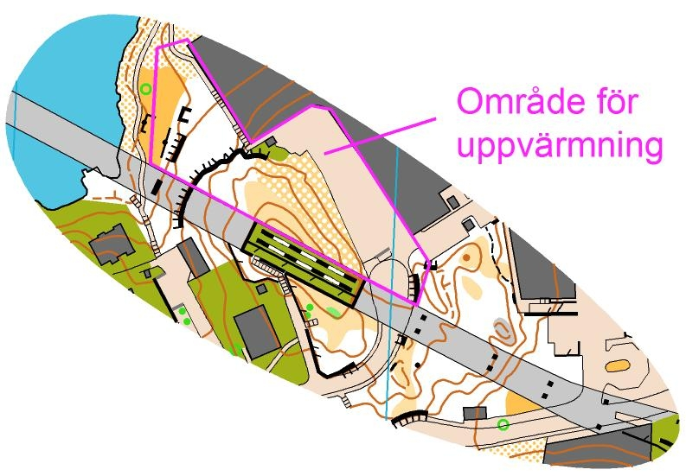
Start | Första start är kl. 18.30. Startlista är tillgänglig på hemsidan senast tävlingsdagens morgon och på TC. Det finns ingen maxtid, men målet stänger kl 20.35. Se till att du får en starttid som gör att du hinner med ditt lopp till denna tid.  Start: Vid västra delen av Arenan. Alla klasser.
Nummerlapp | Självservering vid start. Tag rätt nummerlapp. Nummerserier för resp. klasser:  H17- 101-499  D17- 501-799  H-16 1001-1199  D-16 1201-1299  Klasserna M-16, M 17- och U2 har ingen nummerlapp  Tag med EGNA SÄKERHETSNÅLAR.
Startprocedur | Gäller för huvudklasserna H17-, D17-, H-16 och D-16:  • I god tid före start ska du hämta din löparbricka vid brickutlämningen (skyltat: Efteranmälan) om du inte låtit registrera en egen bricka i samband med anmälan.  • Tre minuter före start sker upprop i startfållan.  • I startfållan finns en SportIdent-enhet för tömning av brickan. Brickan är tömd när du får klarsignal i form av ett pip och röd blinksignal.  • Tag en kontrollbeskrivning i startfållan.  • Vid startpersonalens kommando ”Gå” startstämplar du och får därpå din karta.
Motionsklasser  M-16 & M17- | Motionsklasser för deltagare t.o.m 16 år (M-16) resp. 17 år och äldre (M17-) har fri starttid mellan 18.30-19.30.
Ungdomsklass U2 | För att erbjuda unga nybörjare sprintorientering finns en U2-klass. Det är en mycket lätt bana, fri starttid mellan 18.30-19.30 och tillåten ledarhjälp på banan. Max ålder är 14 år.
Seedning | Arrangörerna kommer att seeda de bästa löparna i resp. huvudklass med utgångspunkt från förra årets resultat i Stockholm City Cup. De seedade löparna startar på slutet.
Målgång | Stämpla före målskynket. Därefter ska din löparbricka läsas av målpersonalen. Hyrd bricka och nummerlapp lämnas därefter åter.  OBS! Om du bryter tävlingen MÅSTE du gå till målet och läsa av löparbrickan.
Klasser och banlängder | H17- 2,9 km |  | H-16 2,9 km | M17- 2,5 km | U2 1,6 km
 | D17- 2,5 km |  | D-16 2,5 km | M-16 2,5 km
Karta | Kartskalan är 1:4 000 med ekvidistans 2,5 meter. Kartan är ritad 2012. Digitalt tryck (färgkopierad) hos BL Idrottsservice. Kontrolldefinitionen är tryckt på kartan.
Terrängbeskrivning | Stora Essingen är ganska kupérad och kvarteren med villor och flerbostadshus, de flesta bostadsrätter, är stora. Det är också tätt med parkerade bilar längs gatorna. Använd trottoarerna där sådana finns. Alla banor kommer att på några ställen följa en gata med busstrafik. Dessa gator ska inte korsas, men håll dig till trottoaren. SE TILL ATT respektera tomtmark som är markerad med olivgrön färg och givetvis är förbjudet område. Vi har fått tillåtelse att passera ett antal bostadsrättsföreningars mark, men bara på gångvägar. Kringliggande områden är markerade som tomtmark. Löpning i skogsmark varierar mellan 0 och 5 % av banlängden beroende på vägval. Alla banor berörs av trafikerade bilvägar. Var försiktig - visa hänsyn!
Kontroller | Träbockar med orange-vit nylonskärm. Stämplingsenhet SportIdent med kodsiffra på ovansidan. Kontrollera kodsiffran vid stämpling! Kontrollerna skall tas i rätt ordningsföljd.
Planskilda korsningar | Alla banor passerar under Tvärbanan, se kartklippet ovan.
Kontrollbeskrivning | Kontrolldefinition finns tryckt på kartan. Lös kontrolldefinition kan även fås vid starten.
Stämpling | När du stämplar med SportIdent löparbricka MåSTE du få en RöD ljussignal och ett PIP från kontrollenheten som bekräftelse på att du stämplat. Du kan stämpla flera gånger vid samma kontroll. Bara den första stämplingen lagras. Om du stämplar vid fel kontroll är det bara att springa till rätt kontroll och stämpla där.
Kartutlämning | Tävlande får behålla kartan vid målgång. Visa inte kartan för tävlande som ännu inte startat - det är en förtroendefråga.
Anmälan | Ordinarie anmälan sker via Eventor fram till söndagen 27 maj kl 24.00.
Efteranmälan | Efteranmälan kan göras via Eventor fram till kl 18.00 tisdagen 29 maj. Efteranmälan kan också ske på TC kl 17.00 – 19.00 på tävlingsdagen.
Anmälningsavgift | H+D+M-16, 60 kr och H+D+M17- 100 kr. Efteranmälan 90 kr respektive 150 kr. U2 50 kr för- och efteranmälan. Hyra av SportIdent-pinne 25 kr per etapp. Stockholm City Cup fakturerar SOFT-registrerade klubbar efter varje etapp. Löpare som ej tillhör klubbar anslutna till SOFT betalar anmälningsavgifter på plats före start.
Dusch och Toalett | Det finns ingen dusch. Toaletter finns vid TC.
Servering | Välsorterad traditionell SCC-servering på TC med korv, läsk, kaffe, te, kladdkaka, kaffebröd, mackor och godis. Vi hoppas även på att kunna servera hamburgare.
Sportförsäljning | Ingen sportförsäljning på etappen
Resultat | Anslås på TC, publiceras på SCCs hemsida samt via Eventor.
Prisutdelning | Till etappsegrarna i klasserna H17- och D17-. Prisutdelning så fort tävlingen är avgjord.
Tävlingsregler | SOFTs tävlingsregler samt Sprintnormen, se vidare ovan och på SCCs hemsida
Regler inför jaktstart | En speciell final med jaktstart för de 10 bästa löparna i klasserna H17-, D17-, H-16 och D-16 kommer att arrangeras på etapp 3. Resultaten från de två första etapperna avgör startordningen, där löparen med bäst sammanlagd tid startar först.
Tävlingsledning | Etappansvarig: Jan Falk, Sundbybergs IK  Banläggare: Ronny Falk, Sundbybergs IK  Bankontrollant: Anna Falk, Sundbybergs IK  Tävlingsansvarig: Olle Blomgren, OK Södertörn
Information/Hemsida | www.stockholmcitycup.se

